NPDP产品经理国际资格认证
培训班
培训地点 | 直播 | 上海  直播 | 深圳  直播
培训时间 | 4月  22-25 | 7月  待定 | 10月  待定
培训方式 | 线下面授+网络直播
增值服务 | 1.参加线下面授课程，可享受视频回放免费学一年；  2.参加在线直播课程，可享受视频回放免费学一年；  3.提前缴费即可开通录播视频超前学习。
备注 | 本课程全国常年开班，如部分地区课程已结束，请致电：方老师13910781835 （微信同号）QQ：1808273142 咨询最新培训课程!  也可通过录播视频在线学习！  此课程也提供企业内训，欢迎咨询！
一、培训背景
NPDP (英文全称“New Product Development Professional”)，全称是“新产品开发专业人士”，也称为“产品经理国际资格认证”，是国际公认的唯一的在新产品开发领域的专业认证，是集理论、方法与实践为一体的全方位知识体系。
NPDP 是由美国产品开发与管理协会 PDMA 颁发的，并在全球 50 多个国家和地区推广，经过 20 多年的实践经验检验，PDMA 推出的“新产品开发管理知识体系”受到全球 500 强企业的高度认可广泛使用，如美国波音、高通、森美等公司，是产品经理系统梳理产品全流程、高效解决工作难题最有效的专业知识体系。
二、培训收益
NPDP 学习内容实用性
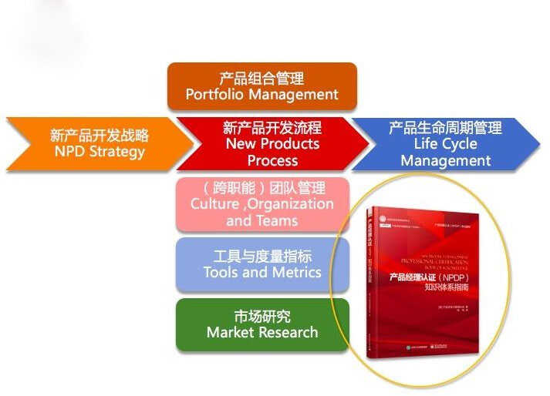
①过去的企业主要考虑的是产品该怎么卖出去，怎么在营销上下功夫。随着时代的发展，企业的竞争力已经由技术转为了产品，如何研发一款适应市场的新产品是企业最为紧迫的需求，所以我们应该关注源头——产品的设计思路上，去考虑该如何满足客户/用户需求。产品设计的创新才是产品经理的首要问题，然后是流程和营销的创新，需要产品经理在整个产品生命周期过程中做足工作。而 NPDP 就是满足产品开发全生命周期过成的认证，集理论与实践为一体，受到企业个人认可。
②NPDP 包含了产品开发领域的七大模块知识内容：新产品开发战略（告诉我们为什么要做这个新产品）、新产品开发流程（将需求最终变成产品的过程）、产品生命周期管理（产品出生到上市，上市后更新迭代，优化产品到最终终结的过程）；同时在新产品开发过程中，会运用到的落地的技能板块，团队管理（软技能提升），工具和度量指标（是对需求分析，原型设计能够使用到的工具模板），市场调研（竞品调研，用户需求分析，拆分需求，确定什么是我们真正需要的需求）。所以说 NPDP 是将产品开发的理论和实践高相结合的认证。
③落地的技能学习完以后就可以直接运用到大家的产品工作中去，理论的框架可以给我们工作有更好的指导，将通过碎片化的学习及经验系统起来，模块化，每个模块之间的又能结合，碰撞出新的火花。
3、优秀产品应具备的能力模型
除了以上知识模块的知识学习之外，还需按照产品从创意、需求探寻， 到MVP、产品研发、上市、营销及运营维护等做横向的全生命周期管理，进行完整的产品知识体系学习和产品思维的搭建。
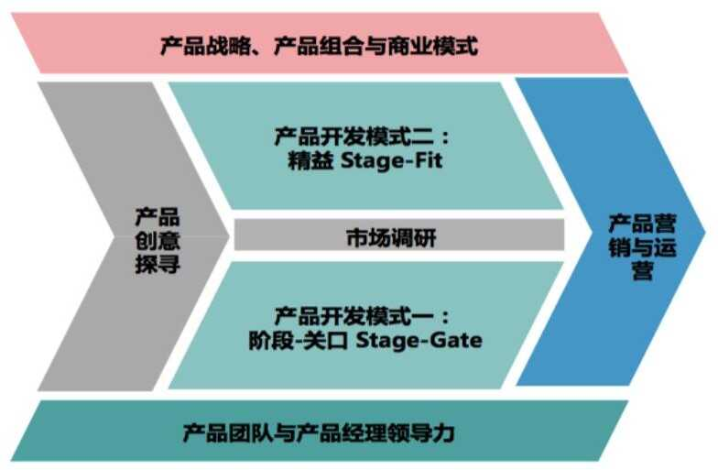

4、NPDP的学习收益
（1）系统的学习国际公认被验证过的产品经理知识体系，搭建产品从创意、研发、运营到产品全生命周期的完整知识体系模型；
（2）从系统的知识体系中，裁剪适合公司内部的工具、方法、案例，从而在实际产品流程中落地；
（3）产品研发在经典阶段关口和精益敏捷模式下的切换选择，结合不同的研发产品，具备选择不同研发模式的能力；
（4）点对点产品人才培养，以点盖面的逐渐在公司内部推进产品化思维，让技术、项目经理、产品人员互相有机配合，以产品导向推进公司更长远发展；
（5）给公司在产品创新提供助力。
三、日程安排
日程 | 培训模块 | 培训内容
第一天 | 理论框架、实战篇新产品开发创意探寻 | NPDP 认证的内容体系和考试要点  产品经理的能力素质模型及培养模式  案例分析：NPDP 产品理论和人才重要性  趋势研究方法：行业画布、情景分析、SWOT 分析；  技术研究方法：AI\VR\Big Data 等研究、T-P-M 模  型；  用户问题研究方法：九段式用户访谈、用户画像等；  产品创新方法：“代合调改用消排”7 字诀法等  产品创意筛选流程与要点；
第二天  上午 | Stage gate 流程：传统产品开发流程 | 组织级产品创意探询：麦哲伦流程；  Stage Gate（阶段-关口）新产品开发过程要点；  模糊前端与产品创新规程（PIC）；  Stage Gate 流程不是僵化的模型；  应用 Stage Gate 流程开发实体类产品案例分析；  To B 软件类产品案例沙盘演练；
第二天  下午 | Lean 流程：互联网产品开发流程 | Lean（精益）产品开发过程——精益创业一觅图；  采用电梯测试法验证产品价值定位；
第三天  上午 | 产品 MVP 验收及知识回顾 | EX/EU(用户体验)模型要点和角色；  Agile(敏捷)开发要点一觅图；  基于 MVP 的用户测试；
第三天  下午 | 产品运营 | 产品卖点提炼 FAB 法则；  产品文案编写最佳实践与案例赏鉴；  产品上市管理流程和要点；  网络营销与传统营销途径的结合要点；  产品生命周期原理及应用——让产品口碑传播；
第四天 | 产品运营、企业战略与商业模式设计 | 产品度量指标选择-两维三步法；  各类型产品阶段数据分析要点；  向骗子学习如何合理选择产品度量指标；  互联网思维落地与商业模式创新；  企业战略主流观点历史演变及组合管理定义、作用与要点；  案例分析：产品规划策略与实战演练；
 | 战略与规划&集成产品开发（IPD） | 大作业-产品案例 MVP 实战演练  理解市场：市场地图、市场评估与分析；  采用精益画布全面研究产品可行性；  从风投规角审规产品的 4 问法评审；  Minimal Viable Product（最小可用产品）；  Design Thinking(设计思维)实战演练；  进行市场细分：7 步法案例剖析与演练  进行组合分析：SPAN、FAN、$APPEALS 分析法；  制定细分市场的业务计划：ANSOFF 矩阵、产品组合策略；  整合和制定产品线战略及规划；  管理业务计划并评估绩效；

四、授课专家
师老师 国家外国专家局首批认定项目集管理认证师资、NPDP产品经理认证师资，创新设计思维教练，精益六西格玛大师认证，战略咨询师，引导师《项目管理思维节本增效的工作方法》、《设计思维：PDMA新产品开发精髓及实践》（审校）、《新产品开发流程管理：以市场为驱动》（出版中）译者擅长新产品研发管理、项目群管理、创新设计思维、精益企业管理、战略引导。独立咨询顾问，曾任IBM大中华区授权讲师，创新设计思维教练，战略咨询师，管理咨询师。在设计思维，精益企业管理，流程改善，项目群管理领域有着丰富的经验。是国家外国专家局和美国产品开发管理协会（PDMA）认定的首批NPDP（国际认证产品经理）和项目群管理（PGMP）认证师资.行业最高级别精益大师认证。设计思维教练，擅长利用设计思维为企业进行战略规划，服务体验改善，新产品设计。服务过的客户有HP，IBM，中国建设银行总行，BMW，宇通集团，HAIER集团，航天科工集团，环亚集团，兴业银行总行，海信集团，国际青年创业计划，LONZA集团，汽车之家，中科院等。
忻老师 先后在国际知名外企和大型国有企业担任专家和管理岗位，二十多年丰富的工作经验， 服务过的全球500强企业有DELL EMC（全球云计算和大数据领导者）、Firstdata（全球支付解决方案领导者）、EDS（全球IT服务领导者，后被HP收购），服务过的国内知名企业有中国邮储银行、复旦金仕达。具有国企、外企、民企不同文化工作背景。为不同行业的客户提供规划，咨询和实施服务，在工作中积极思考并善于创新，获得客户好评和多个创新奖项。优秀的咨询，演示和协调经验，英语流利。曾任大型海内外项目的项目总监和高级产品经理，集十多年项目管理理论功底和实战经验于一身，善于运用敏捷和CMMi5管理复杂项目，能驾驭跨国家，跨文化的项目管理。具有丰富的部门管理经验，包括战略、计划、人员招募、建设和考核。曾经亲自从无到有建立了一百多人的团队。打造基于知识管理的学习型组织，建成特别能战斗的团队，带领团队完成公司的短期与长期目标。
五、培训费用
线下面授培训费6800元/人（含培训费、场地费、资料费、学习期间午餐、在线题库以及录播视频回放一年）食宿可统一安排，费用自理。
网络直播培训费：4800元/人（含培训费、平台费、资料费、在线题库以及直播视频回放一年）。
NPDP考试费3200元/人，参加的学员需要按要求提供注册申请表，由中培专责老师来预约考试。
（官方指定用书《NPDP 知识体系指南》、基金会 2019 年组织编写的《产品经理学习与实践指南》、中培独家研发《产品经理认证培训讲义》、中培独家研发“双模纵览图”、产品开发工具包、模拟题。）
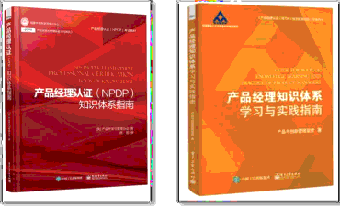

- NPDP考试须知：
1、NPDP 考试介绍
NPDP 考试是由四方机构共同组织实施： 发起机构——美国 PDMA 协会组织机构——中国国际人才交流基金会（培训中心） 监考机构——ATA 全美在线（国际专业监考机构） 培训机构——中培教育（基金会授权机构）
2、考试相关信息
考试时间：一年 2 次，一般在 5 月和 11 月考试语言：中英文对照/笔试
考试时长：3.5 小时，9:00-12:30
考试内容：新产品开发 7 大知识模块，情景题占比约 70%
考试题型：200 道单选题，4 选 1，75%以上正确率，即高于 150 分可以通过考试费用：3200 元/每次
考试地点：全国 21 个城市，陆续增加中
（北京、上海、深圳、合肥、南京、苏州、广州、武汉、杭州、大连、天津、青岛、成都、东莞、无锡、郑州、福州、西安、长沙、厦门、沈阳）
- NPDP 报考条件
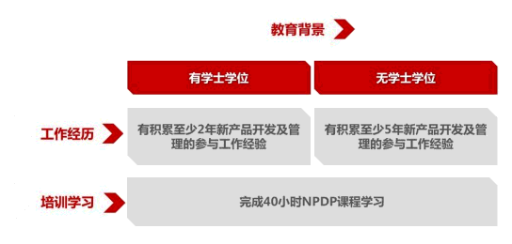

4、NPDP 证书样板
NPDP 考试结束后 4-6 周可以在官网查询成绩，考试结束后 4-6 个月可以收到纸质证书（从美国邮寄，周期较长），电子成绩单可以作为有效证明。

由美国 PDMA 邮寄
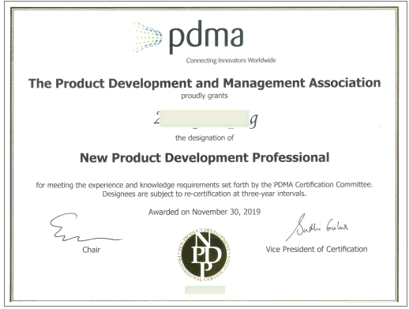

七、报名回执【NPDP产品经理国际资格认证】
单位名称
（开发票名称）
快递地址 |  |  |  |  | 邮编
联 系 人 |  |  | 职位 |  | 电话
Email |  |  | 传真
学员姓名 | 身份证号  （做证书使用） | 邮箱 | 联系电话 |  | 培训地点  （培训方式） | 是否住宿
汇 款  方 式 | 户 名：北京中培伟业管理咨询有限公司  开户行：北京农村商业银行卢沟桥支行营业部  帐 号：0203 0101 0300 0033 172 |  |  |  |  | 备注：
发票信息： | 单位名称：  统一社会信用代码：  开户银行：  账号：  地址：  电话：
- 联系方式
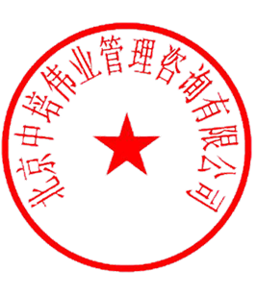
联系人：方老师
手 机（微信）：13910781835
QQ：1808273142
邮 箱：1808273142@qq.com

二〇二二年一月一日

